Aplikácie používané v kyberbezpečnosti

1. Úvod do nástrojov kyberbezpečnosti
Moderná kyberbezpečnosť sa neopiera len o teóriu, ale najmä o praktické nástroje, ktoré umožňujú analyzovať sieť, testovať zraniteľnosti, odhaľovať útoky a preverovať bezpečnosť systémov.
Medzi najpoužívanejšie patria:
- Kali Linux – kompletná distribúcia pre penetračné testovanie
- Wireshark – analyzátor sieťovej komunikácie
- Nmap – skener portov a služieb
- Metasploit – framework na testovanie zraniteľností
- Burp Suite – nástroj na testovanie webových aplikácií
Tieto nástroje sa používajú v etickom hackingu, pri auditoch bezpečnosti, pri forenznej analýze aj pri výučbe.

2. Kali Linux – štandard v penetračnom testovaní
2.1 Čo je Kali Linux
Kali Linux je špecializovaná linuxová distribúcia určená pre:
- penetračné testovanie
- digitálnu forenziku
- analýzu sietí
- testovanie webových aplikácií
- audit bezpečnosti
Obsahuje viac ako 600 nástrojov, ktoré sú predinštalované a pripravené na okamžité použitie.

2.2 Prečo sa používa v kyberbezpečnosti
Kali Linux je populárny, pretože:
- je zadarmo
- obsahuje stovky profesionálnych nástrojov
- je pravidelne aktualizovaný
- podporuje virtuálne stroje, USB boot, cloud aj mobilné zariadenia
- je štandardom v praxi aj vo výučbe

2.3 Najdôležitejšie nástroje v Kali Linuxe
2.3.1. Nmap
Slúži na skenovanie portov, zisťovanie služieb a mapovanie siete.
Používa sa pri:
- hľadaní otvorených portov
- zisťovaní verzií služieb
- detekcii operačných systémov
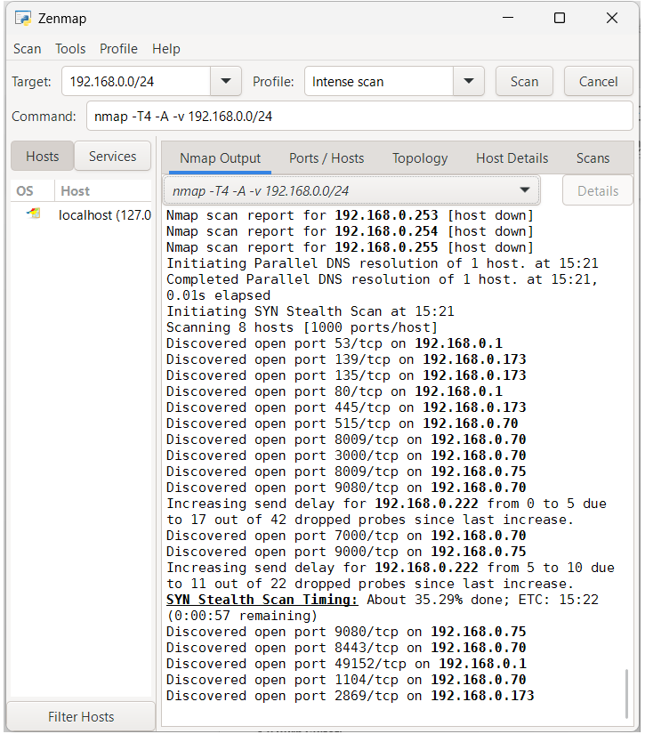

Čo presne ukazuje výstup z aplikácie Zenmap
Cieľ skenovania
- Target: 192.168.0.0/24
→ znamená, že si skenoval celú lokálnu podsieť (od 192.168.0.1 po 192.168.0.255).
Takto sa zisťuje, ktoré zariadenia sú aktívne a aké porty majú otvorené.
🔹 Profil: Intense scan
- Používa príkaz:
- nmap -T4 -A -v 192.168.0.0/24
  - -T4 → rýchlejšie skenovanie
  - -A → zisťuje OS, služby, verzie, traceroute
  - -v → podrobné výpisy

Výsledky skenovania (Nmap Output)- popis obrázka
Zistené hosty
- Niektoré adresy sú označené ako [host down] – napr. 192.168.0.253, 192.168.0.254, 192.168.0.255.
→ tieto zariadenia nereagovali, pravdepodobne sú vypnuté alebo blokujú ping.
- Aktívne zariadenia:
  - 192.168.0.1 – pravdepodobne router
  - 192.168.0.70, 192.168.0.75, 192.168.0.173 – počítače alebo servery v sieti

Otvorené porty
Nmap našiel množstvo otvorených portov – to znamená, že na týchto portoch bežia služby.
IP adresa | Otvorené porty | Možné služby
192.168.0.1 | 53, 80, 49152 | DNS, HTTP, systémové služby
192.168.0.70 | 515, 8009, 3000, 9080, 7000, 8443, 1104 | tlačový server, webové aplikácie, API
192.168.0.75 | 9000, 9080 | webové služby
192.168.0.173 | 135, 139, 445, 2869 | Windows sieťové služby (SMB, RPC)
Každý port predstavuje komunikačný kanál – ak je otvorený, znamená to, že zariadenie prijíma spojenia.
Čo si je dobré vysvetliť
- Čo je port – číslo, cez ktoré aplikácia komunikuje (napr. 80 = web, 443 = HTTPS).
- Čo znamená otvorený port – služba je dostupná, ale môže byť aj zraniteľná.
- Prečo sa skenuje sieť – na kontrolu bezpečnosti, odhalenie neautorizovaných zariadení.
- Etický aspekt – skenovanie cudzej siete bez povolenia je nelegálne, ale v rámci školy alebo vlastnej siete je to bezpečné a vzdelávacie.

Zaujímavé detaily
- Nmap použil SYN Stealth Scan – tichý spôsob zisťovania otvorených portov bez úplného pripojenia.
- V časti „Timing“ vidíš priebeh skenovania (napr. 35 % hotovo).
- Zenmap ti umožní kliknúť na záložku Topology, kde uvidíš grafické prepojenie zariadení.

Zhrnutie
Tento výstup ukazuje:
- aktívne zariadenia v sieti,
- otvorené porty a služby,
- typ skenovania (SYN Stealth),
- že Nmap je výkonný nástroj na analýzu a zabezpečenie siete.

2.3.2. Metasploit Framework
Najznámejší nástroj na testovanie zraniteľností.
Umožňuje:
- vyhľadávať exploity
- testovať odolnosť systémov
- simulovať útoky
2.3.3. Aircrack-ng
Balík nástrojov na testovanie Wi-Fi sietí.
Používa sa na:
- zachytávanie paketov
- testovanie WPA/WPA2 zabezpečenia
- analýzu signálu
2.3.4. Burp Suite
Nástroj na testovanie webových aplikácií.
Umožňuje:
- zachytávať HTTP/HTTPS komunikáciu
- testovať zraniteľnosti (XSS, SQLi…)
- automatizovať útoky
2.3.5. Wireshark
Aj keď existuje aj mimo Kali, v tejto distribúcii je predinštalovaný.
Slúži na detailnú analýzu sieťovej prevádzky.

2.4 Výhody a nevýhody Kali Linuxu
Výhody
profesionálny štandard
- stovky nástrojov v jednom systéme
- aktívna komunita
- vhodný pre výučbu aj prax
Nevýhody
- nie je vhodný ako bežný operačný systém
- vyžaduje znalosti Linuxu
- môže byť zneužitý pri nelegálnych aktivitách

3. Wireshark – analyzátor sieťovej komunikácie
3.1 Čo je Wireshark
Wireshark je najpoužívanejší nástroj na analýzu sieťovej prevádzky.
Umožňuje zachytávať a zobrazovať pakety v reálnom čase.
Používa sa pri:
- diagnostike siete
- odhaľovaní útokov
- analýze protokolov
- výučbe sieťových technológií

3.2 Ako funguje Wireshark
Wireshark zachytáva pakety na sieťovom rozhraní a zobrazuje:
- zdrojovú a cieľovú IP adresu
- porty
protokol (TCP, UDP, HTTP, DNS…)
- obsah paketu
- časovanie komunikácie
Vďaka tomu je možné presne vidieť, čo sa v sieti deje.
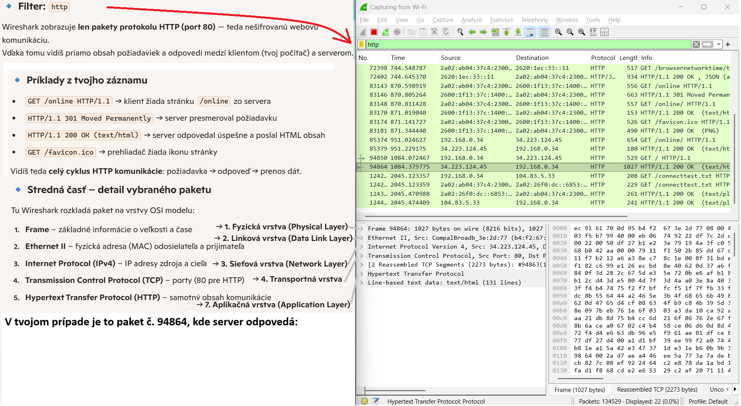
3.3 Typické použitia v kyberbezpečnosti
1. Detekcia útokov
Wireshark dokáže odhaliť:
- ARP spoofing
- DNS poisoning
- port scanning
- DoS útoky
- podozrivú komunikáciu
2. Analýza škodlivého softvéru
Pri infikovanom zariadení možno sledovať:
- kam sa pripája
- aké dáta odosiela
- či komunikuje so servermi útočníka
3. Forenzná analýza
Pri vyšetrovaní incidentu sa používajú uložené záznamy (PCAP súbory).
3.4 Výhody a nevýhody Wiresharku
Výhody
- zadarmo
- extrémne detailná analýza
- podpora stovák protokolov
- vhodný pre výučbu
Nevýhody
- veľké množstvo dát môže byť neprehľadné
- vyžaduje skúsenosti
- nedokáže zachytiť šifrovaný obsah (iba hlavičky)
4. Ďalšie dôležité nástroje v kyberbezpečnosti
4.1 Nmap
Nmap je základný nástroj na mapovanie siete.
Používa sa na:
- skenovanie portov
- zisťovanie služieb
- detekciu OS
- hľadanie zraniteľností

4.2 Metasploit
Metasploit umožňuje:
- testovať zraniteľnosti
- spúšťať exploity
- simulovať útoky
- overovať bezpečnosť systémov
Je to profesionálny nástroj používaný v penetračných testoch.

4.3 Burp Suite
Burp Suite je štandard pri testovaní webových aplikácií.
Umožňuje:
- zachytávať HTTP/HTTPS komunikáciu
- automaticky hľadať zraniteľnosti
- testovať autentifikáciu a session management

5. Záver
Kali Linux, Wireshark a ďalšie nástroje tvoria základ praktickej kyberbezpečnosti.
Bez nich by nebolo možné:
- analyzovať sieť
- odhaľovať útoky
- testovať zraniteľnosti
- preverovať bezpečnosť systémov
Tieto nástroje sú dnes štandardom v IT firmách, školách aj bezpečnostných tímoch.

